git status
git add .
git commit -m ""

git remote add origin https://github.com/royalbud/royalbud.git
git branch -M main
git push -u origin main

git config --list – інфо
cd d:/GIT-STARE-MISTO
git init – призначає потрібну директорію
git status – показує що і як

git commit -m "НАЗВА"

https://youtu.be/vFj2-bKGwkw?t=241 – GITHUB

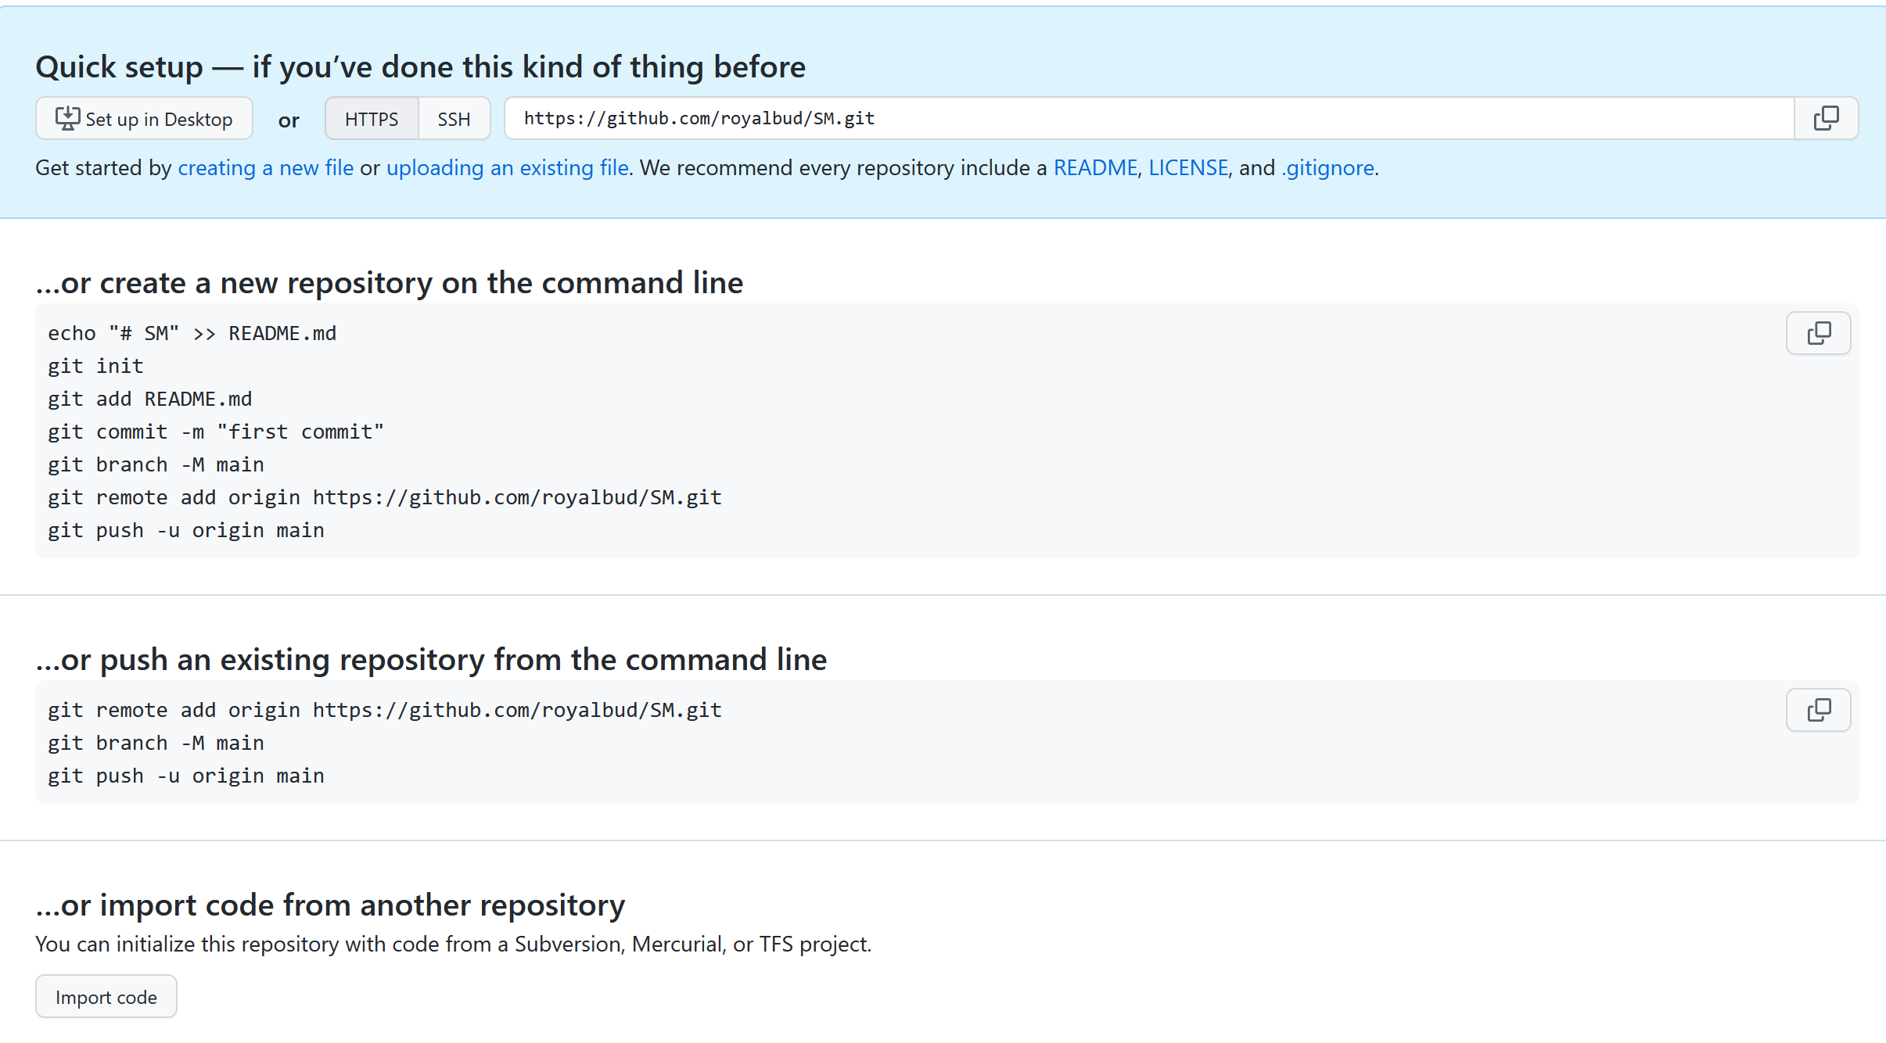
https://github.com/royalbud/SM.git
git remote add origin https://github.com/royalbud/royalbud.git
git push -u origin main

echo "# SM" >> README.md
git init
git add README.md
git commit -m "first commit" – одне з найголовнішого
git branch -M main
git remote add origin https://github.com/royalbud/SM.git
git push -u origin main

git remote add origin https://github.com/royalbud/SM.git
git branch -M main
git push -u origin main

